
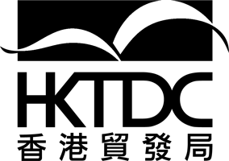
Szervező: Társ-szervező: Támogató:
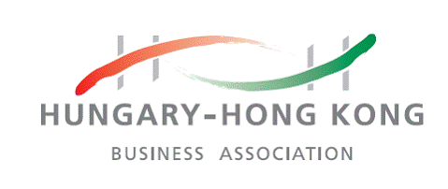

Hongkongi Üzleti Szeminárium
Jelölje be naptárában 2018. november 8.-át!
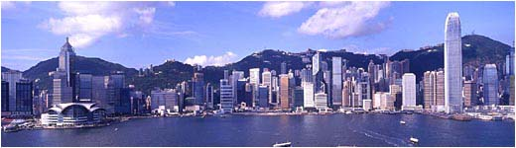
Építse üzleti kapcsolatait Kínában Hongkong közreműködésével!
Hongkong: az Ön partnere az „Egy út, Egy Övezet” üzleti lehetőségek kiaknázásában

Hongkong megkerülhetetlen szerepet tölt be a Kínával való nemzetközi kereskedelemben és Kína harmadik legnagyobb kereskedelmi partnere a USA és Japán után. Kínához való közelsége folytán, Hongkong a régió trendformálójává vált, ahol a kínai piacra szánt termékek először mutatkozhatnak be. Mivel egyre több és több magyar cég szándékozik kereskedelmi kapcsolatait szorosabbra fűzni Kínával, Hongkong – mint Kína ablaka -, lehet a legmegfelelőbb partner a globális piacokkal való összeköttetés megteremtésére és a kínai kereskedelem gyors felfuttatására.

Évtizedek óta Hongkong folyamatosan a világ legszabadabb gazdasága. A dinamikus várost leginkább az alacsony adók és a tőke illetve az információ szabad áramlása jellemzi. Mint a világ legszolgáltatás-orientáltabb gazdasága (a GDP több mint 90%-át a szolgáltató szektor adja), Hongkong népszerűsége töretlen a külföldi cégek körében, akik ide helyezik regionális vagy képviseleti irodájukat az ázsiai és kínai üzleti ügyeiket intézendő. Hongkong, Ázsia pénzügyi központja és kulcsfontosságú offshore centruma a kínai vállalkozásoknak illetve mindkét irányú kínai befektetések legjelentősebb platformja is egyben.

A Hong Kong Trade Development Council (HKTDC) és a Magyar Kereskedelmi és Iparkamara üzleti szemináriumot szervez “Hongkong: Az Ön partnere az „Egy Út, Egy Övezet” üzleti lehetőségek kiaknázásában” címmel, ahol értesülhet a legújabb kétoldalú üzleti lehetőségekről.
Helyszín: Hilton Budapest City
Bálterem (I. emelet)
VI. Budapest, Váci út 1-3. (Westend Bevásárlóközpont épülete)

Időpont: 2018. november 8. (csütörtök), 15:00 – 17:00
Állófogadás 17:00 – 19:00 között

Vitaindító előadó: Ms Priscilla Yeung, Németország és Közép-európai igazgató, HKTDC
Vendég előadók: A Magyar Kereskedelmi és Iparkamara alelnöke (felkérés alatt)
Bakonyi László, Elnök, Magyar – Hongkongi Üzleti Szövetség

ong, Director, Hong Kong Economic & Trade Office, Berlin, HKSAR Government
Vendég előadók: Králik István, a Videxim Holding tulajdonosa és a Magyar – Hongkongi Üzleti Szövetség igazgatósági tagja
Dr. Balog Géza, a Beauty Toys S.R.L. tulajdonosa, Arad, Románia

Amennyiben ideje engedi és szeretne részt venni a Hongkongi Üzleti Szemináriumon, kérjük, küldje vissza az alábbi válaszlapot irodánknak, hogy megküldhessük Önnek a rendezvényre szóló meghívónkat.
Felhívjuk szíves figyelmét, hogy a terem korlátozott befogadóképessége miatt a jelentkezéseket a visszaérkezések sorrendjében regisztráljuk. A részvétel ingyenes, cégenként max. 2 db meghívót tudunk biztosítani.

---------------------------------------------------------------- VÁLASZLAP---------------------------------------------------------
Jelentkezési határidő: 2018. november 5. (hétfő)
Tel: (06-1) 224-7766, 224-7778 Fax: (06-1) 224-7769
Email: timea.ungvari@hktdc.org

Név:
Cégnév:
Cím:
Tel: |  |  | Fax: |  | Mobil:
Email:

Hozzájárulok ahhoz, hogy a fenti adatokat a Hong Kong Trade Development Council felhasználhassa az összes vagy valamely adatbázisában direkt marketing vagy üzleti partnerközvetítés, továbbá az Adatvédelmi Politikában meghatározásra került (www.hktdc.com/mis/pps/en) egyéb célokra. Megerősítem, hogy a jelen nyomtatványon megnevezett minden személy hozzájárulásával és jogosultságával rendelkezem, hogy személyes adataikat az itt megadott célokra felhasználják.
□ Szeretnék szerepelni a HKTDC adatbázisában és értesítést kérek a legfrissebb piaci hírekről és üzleti lehetőségekről.
□ Amennyiben Ön az Európai Unió ("EU") / Európai Gazdasági Térség ("EEA") egyik tagállamában él, kérjük, itt jelölje meg, ha hozzájárul a megadott adatok direkt marketing célokra történő felhasználásához.
Név: _______________________________ Aláírás:___________________________________ Dátum: ____________________________

